2025 -2026 EĞİTİM – ÖĞRETİM YILI .............. www.fenusbilim.com OKULU 8. SINIF FEN BİLİMLERİ DERSİ GÜNLÜK DERS PLÂNI
I.BÖLÜM
Dersin Adı: | Fen Bilimleri | 13 – 19 Ekim 2025
Sınıf: | 8.Sınıf
Ünite No-Adı: | 2.Ünite:DNA ve Genetik Kod
Konu: | DNA ve Genetik Kod / Kalıtım
Önerilen Ders Saati: | 4 Saat
II.BÖLÜM
Öğrenci Kazanımları/Hedef ve Davranışlar: |  | F.8.2.2.1. Kalıtım ile ilgili kavramları tanımlar.  8.2.2.2. Tek karakter çaprazlamaları ile ilgili problemler çözerek sonuçlar hakkında yorum yapar.
Ünite Kavramları ve Sembolleri: |  | Gen, genotip, fenotip, saf döl, melez döl, baskın, çekinik, çaprazlama, cinsiyet, akraba evlilikleri
Uygulanacak Yöntem ve Teknikler: |  | Anlatım, Soru Cevap, Rol Yapma, Grup Çalışması
Kullanılacak Araç – Gereçler:
Açıklamalar: |  | a. Gen, fenotip, genotip, saf döl ve melez döl kavramlarına değinilir.  b. Baskın ve çekinik gen kavramlarına değinilir.  a. Çaprazlamalarda sadece bezelye karakterleri kullanılır.  b. Diğer canlılarda da karakterlerin aktarımının benzer olduğu vurgulanır.  c. İnsanda çocuğun cinsiyetinin babadan gelen eşey kromozomu ile belirlendiği vurgulanır
Yapılacak Etkinlikler:
Özet: | KALITIM  DNA üzerindeki genler sayesinde anne ve babanın kalıtsal özelliklerinin nesilden nesile aktarılmasını inceleyen bilim dalına kalıtım(genetik) denir.  Canlı vücudunu oluşturan ve genlerle kuşaktan kuşağa aktarılan canlıyı tanımamızı kolaylaştıran tüm özelliklerinin her bir özelliğe karakter denir.  İnsanlarda; Kan grubu , göz rengi, gibi karakterler kalıtsal özelliklerdir , Bitkilerde; tohum rengi, tohum şekli, boy uzunluğu gibi özellikler, kalıtsal karakterlere örnek olarak gösterilebilir.  KALITIMLA İLGİLİ KAVRAMLAR  GEN:  Kromozom üzerinde yer alan kalıtsal özellikleri taşıyan kalıtım birimine gen denir  Baskın(dominant ) gen : her zaman taşıdığı özelliğini gösteren gendir.Her durumda ortaya çıkar.  Büyük harflerle gösterilir A,M,S,Y,…  Örnek: Bezelye bitkisinde Düz tohum alleli baskın olduğu için; düz tohum aleli büyük harfle örneğin “D” ile gösterilir.  Çekinik (Resesif)Gen: Taşıdığı özelliğin etkisini baskın gen ile birlikte iken gösteremeyen ancak yanında çekinik gen olunca gösterebilen gendir.  Küçük harflerle gösterilir a,m,s,y,d….  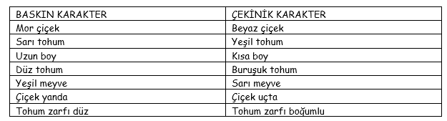  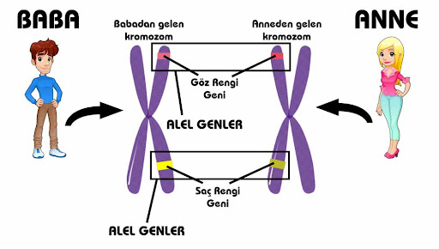  Alel gen: Biri anneden biri babadan gelen ve birlikte karakterin ortaya çıkmasında sorumlu olan , Kromozomlar üzerinde karşılıklı bulunan gen çiftine alel gen denir  - Homolog kromozomların karşılıklı bölgelerinde yer alırlar.  - Gen çiftleri aynı harflerle gösterilir. AA Dd kk…  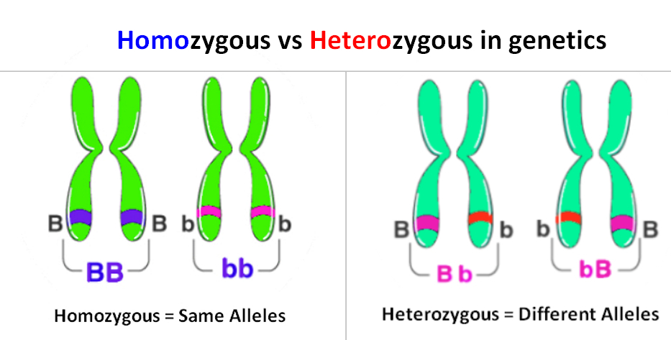  HOMOZİGOT (SAF ) DÖL:  Anne babadan gelene genlerin aynı özellikte olmasıdır. Yani her iki genin baskın yada çekinink karakter olmasıdır.  Homozigot bireyde genin iki aleli aynıdır. Aynı harflerle gösterilir  AA veya bb gibi.  ÖRNEK:  AA->homozigot (saf-arı) döl- ikisi de baskın  aa-> homozigot (saf arı döl)-ikisi de çekinik  HETEROZİGOT (MELEZ) DÖL  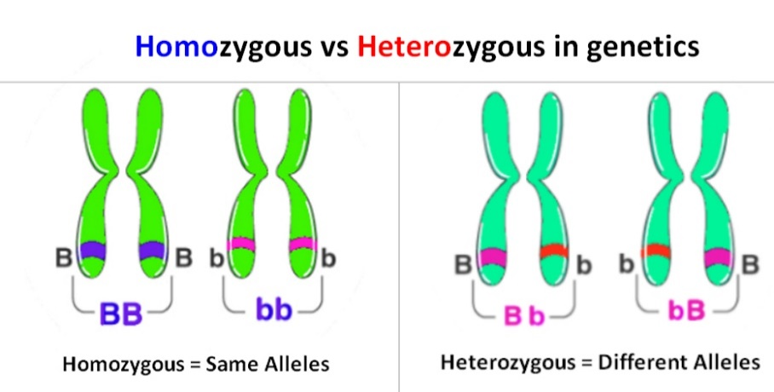  Anne ve babadan gelen genlerin farklı özellikte olmasıdır.  Heterozigot bireyde genin iki aleli farklıdır. Biri büyük harf diğeri küçük harf ile gösterilir.  Aa veya Bb gibi.  - Çekinik özellikte olan karakter asla hetorozigot olamaz.  GENOTİP:  - Canlıların bir karakterinin belirlenmesinde etkili olan gen yapısına genotip denir. Bireyin sahip olduğu genlerin tamamıdır.  - Genotip homozigot (Saf, arı) , Çekinik , Bakın veya heterozigot (melez) olabilir.  - İki harf ile ifade edilir. (AA,Aa gibi..)  FENOTİP  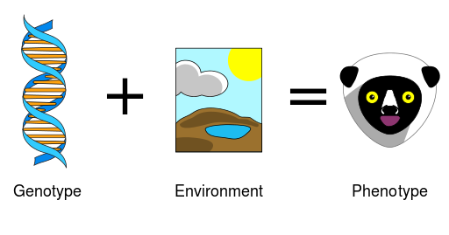  - Canlıların karakter özelliklerinin genetik yapı ile birlikte çevresel faktörlerin de etkisiyle ortaya çıkan dış (fiziksel) görünüşe fenotip denir  - Mor çiçekli, beyaz çiçekli, uzun boylu , kısa boylu, sarı saçlı, siyah saçlı, mavi gözlü , kahverengi gözlü  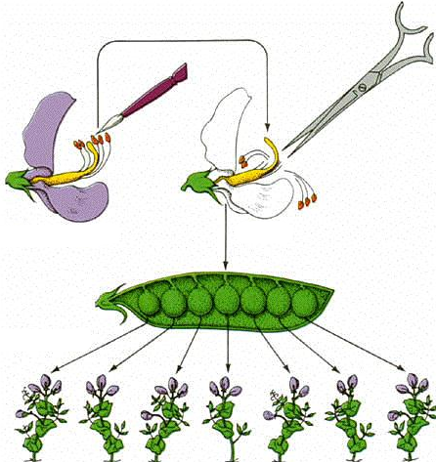  GREGOR MENDEL VE ÇAPRAZLAMA  - Kalıtsal özelliklerin yavrulara nasıl aktarıldığı ile ilgili önemli çalışmalar 1860 yılında Gregor Mendel tarafından yapılmıştır.  - Mendel genetik biliminin kurucusudur. Bu yüzden kalıtım biliminin babası kabul edilir.  - Mendel canlılardaki kalıtım ile ilgili çalışmalarını bezelye bitkisi ile yapmıştır.  Gregor Mendel’ in çalışmalarında bezelye bitkisini seçmesinin nedenleri;  - Bezelyelerin kolay yetişmesi.  - Gözlenebilir özelliklerinin belirgin ve çeşitli olması  - Karakter çeşidinin fazla olması.  - Bezelyelerin kendini dölleyebilmesi( dişi ve erkek organ bir çiçekte bulunur)  - Tozlaşmanın kontrol altında tutulabilmesi.  - Hızlı üreyip büyümeleri  - Bezelyelerdeki değişimlerin kolay takip edilebilmesi  - Maliyetinin düşük olması  BEZELYELERDE GÖRÜLEN BASKINLIK -ÇEKİNİKLİK ÖZELLİKLERİ TABLOSU  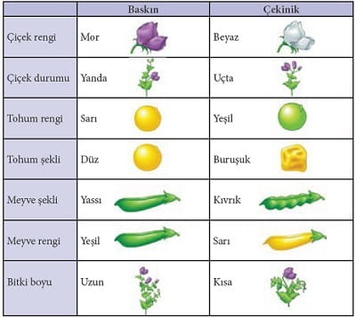  MENDELİN DENEYİ  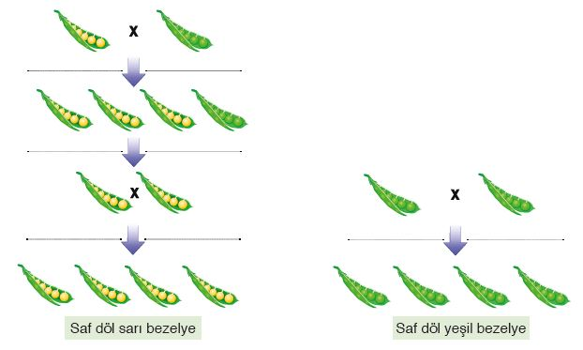  Aynı türe ait dişi ve erkek bireylerden yavru bireylere aktarılıcak genlerin eşleştirilerek yavrı bireylerin oluşmasına çaprazlama denir  Çaprazlama sonucunda anne ve babadaki karakterlerin yavru bireylerde görülme olasılığı hesaplanır.  Örneğin: homozigot kısa boylu ve homozigot uzun boylu bezelyeleri tozlaştırıp ürettiğimizde oluşabilecek yeni bezelyelerin genotiplerini çaprazlama yaparak bulabiliriz.  Çaprazlamada kullanılan kavramlar  - Birinci kuşak(F1 dölü): İlk çaprazlama sonucu birinci kuşak(F1 dölü) bireyler oluşur.  - İkinci kuşak(F2 dölü): Birinci kuşakta oluşan bireyler kendi aralarında çaprazlanırsa ikinci kuşak(F2 dölü) bireyler oluşur.  1.ÇALIŞMASI : Sarı tohumlu bezelyeleri kendi aralarında çaprazladı. Hepsinin sarı olmasını beklerken bazıları yeşil renkteydi. Bu çalışma ile sarı tohumlu bezelyelerin içinde yeşil tohum rengi olduğunu anladı fakat etkisini yeşil tohum renkli gen olunca gösteremediğini keşfetti. O zaman yeşil tohum olma geni çekinik özellikte olduğu sonucuna vardı. ( sarı: S yeşil :s)  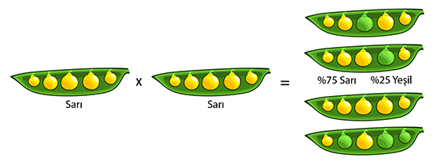  2.ÇALIŞMASI: Oluşan yavru bezelyelerinden sarı olanları kendi arasında çaprazladı. Tamamı sarı olana kadar bu çaprazlamaları sürekli yaptı.  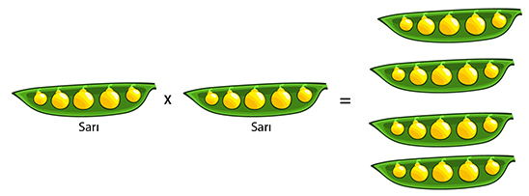  3.ÇALIŞMASI  Oluşan yavru yeşil bezelyeleri kendi aralarında çaprazladı ve yeşil renkli bezelyeler oluştu. Her seferinde yeşil bezelyeler elde etti.  2. ve 3.çalışmalarında her defasında tamamını sarı tohumlu yada yeşil tohumlu bezelyeler elde ettiği için 2.ve 3. Çalışmalardaki bezelyelerindeki tohumlara homozigot ( saf-arı) döl adını verdi  4.ÇALIŞMA  Saf döl yeşil ve saf döl sarı bezelyeler çaprazladığında her çaprazlama sonucunda sarı bezelyeler elde edildi. Bu bezelyelere heterozigot(melez) döl adını verdi  5.ÇALIŞMA  Mendel melez dölleri çaprazladı .oluşan yavru bireylerin ¾ ü sarı ¼ ü yeşil olarak ortaya çıktı. Mendel bu çalışmayla melez bitkilerin yeşil ve sarı tohum rengini taşıyan faktörlerin(genlerin) bitlikte olduğunu buldu(Ss) 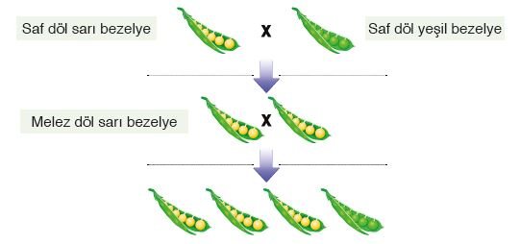  Sarı bezelye (baskın) ve yeşil bezelyeler( çekinik) çaprazlanacak.  - Bu genlere harf atayalım. Arı döl (homozigot) Sarı renk genotipi yazalım. Melez döl ( heterozigot ) genotipi yazalım.  Karakterlerin Birleşmesi:  - Değişik özelliğe sahip iki arı dölün çaprazlanması sonucu oluşan F₁ dölü % 100 melezdir.  Karakterlerin Gizli Kalması:  - Oluşan F₁ dölündeki genlerden biri diğerine baskındır. F₁ dölünün fenotipi baskın karaktere benzer. Diğer karakter gizli kalır.  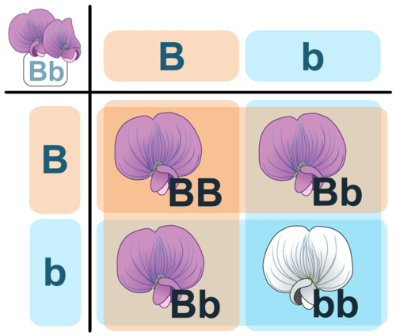  PUNNET KARESİ İLE ÇAPRAZLAMA  Punnet karesi ile çaprazlama yönteminde önce anne ve babanın oluşturabileceği gamet çeşitleri punnet karesine yazılır. Daha sonra gametler çaprazlanır.
III.BÖLÜM
Ölçme ve Değerlendirme: | *Boşluk dolduralım  *Eşleştirelim Ölçme ve değerlendirme için projeler, kavram haritaları, tanılayıcı dallanmış ağaç, yapılandırılmış grid, altı şapka tekniği, bulmaca, çoktan seçmeli, açık uçlu, doğru-yanlış, eşleştirme, boşluk doldurma, iki aşamalı test gibi farklı soru ve tekniklerden uygun olanı uygun yerlerde kullanılacaktır.  Gen, fenotip, genotip, saf döl, melez döl, baskın gen ve çekinik gen kavramlarını tanımlamaları ve bu kavramlar arasındaki ilişkileri açıklamaları görevi verilebilir.  Sadece bezelye karakterleri (örneğin, sarı ve yeşil bezelye, düz ve buruşuk bezelye) üzerinde çaprazlama problemleri verilebilir.
IV.BÖLÜM
Dersin Diğer Derslerle İlişkisi:
V.BÖLÜM
Planın Uygulanmasıyla İlgili Diğer Açıklamalar:

Uygundur
........................
Fen Bilimleri Öğretmeni Okul Müdürü

Diğer haftaların günlük planları için www.fenusbilim.com

